Трафарет и штукатурка - удивительный тандем
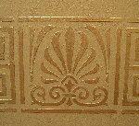

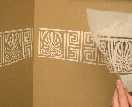
Один из приемов для обновления и украшения интерьера это трафарет. Давайте рассмотрим не совсем обычную технику по нанесению его на стены. Для нашего случая применяется не только краска, но еще и штукатурка. То есть мы хотим сделать рисунок при помощи трафарета еще и объемным.
Для данного трафарета применяется не обычный плоский бумажный трафарет. Он должен быть выполнен из пластика или бумаги, толщиной в несколько миллиметров. Одно из требований к материалу для трафарета это то, что он должен быть гибким.
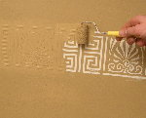
Такой трафарет можно купить в строительных магазинах. Если у Вас есть уникальный рисунок, то можно заказать прорезку такого трафарета с помощью плоттера или лазера в ближайшем рекламном агенстве.
Техника нанесения объемного рисунка с помощью трафарета во многом похожа на обычный трафарет. Необходимо тщательно разметить линию, по которой будет нанесен трафарет на стену. Вдоль ее накладываете трафарет, закрепляете на стене с помощью скотча.
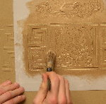
Следующим этапом будет нанесение штукатурки на трафарет. Штукатурка должна быть по составу однородной или мелкозернистой, иначе снять трафарет со стены без нарушения рисунка будет сложно.
Старайтесь наносить ровный слой штукатурки, это так же будет влиять на качество получаемого рисунка.
Снимается трафарет со стены в тот момент, когда штукатурка только начинает схватываться. Это не совсем элементарная задача.
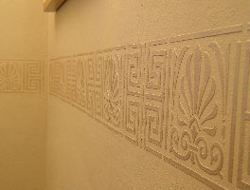
Рекомендуем сначала потренироваться на куске гипсокартона. При некотором навыке такая работа не будет казаться сложной. Не забывайте очищать трафарет от штукатурки до ее полного высыхания.
После нанесения объемного слоя необходимо дождаться его полного высыхания. Дальнейшие действия соответствуют Вашим пожеланиям. В нашем случае наносился сначала на полученный от трафарета рисунок основной цвет стен. Дальше поверху наносился тонкий легкий слой позолоты.
Для удобства нанесения позолоты можно сделать тонкий бумажный трафарет. Позолоту наносят полусухой кисточкой. Она не должна быть основным цветом, она должна только подчеркнуть рисунок.
Такая процедура нанесения трафарета не займет у Вас много времени. Но результат будет потрясающий. Я думаю, что такое обновление комнаты удивит не только Ваших знакомых, но в первую очередь Вас самих.

